МИНИСТЕРСТВО ОБРАЗОВАНИЯ РЕСПУБЛИКИ БЕЛАРУСЬ

Учреждение образования

БЕЛОРУССКИЙ ГОСУДАРСТВЕННЫЙ УНИВЕРСИТЕТ

ИНФОРМАТИКИ И РАДИОЭЛЕКТРОНИКИ

Факультет  Информационных технологий и управления

Кафедра Интеллектуальных информационных технологий

Отчет по лабораторной работе №2

по дисциплине

Математические основы интеллектуальных систем

|  |  |
| --- | --- |
| Выполнил: | Студент гр. 121701  Олешкевич А.С. |
| Проверил: | Банцевич К.А. |

Минск 2023

**Тема:** Формализация условия задачи и необходимых для ее решения аксиом и теорем на языке SC

**Цель:** Получить навыки формального представления в базе знаний условия задачи.

**Задача:**

1. Представить на формальном языке (SCg) условие задачи и все необходимые сведения

для решения задачи – аксиомы, теоремы.

2. Записать пошаговый алгоритм решения задачи на естественном языке;

3. Нарисовать пояснительный рисунок к задаче;

4. Записать решение задачи.

**Условие задания:**

Трапеция ABCD вписана в окружность, большее основание которой является диаметром этой окружности. Меньшее основание трапеции равно 12см. Высота трапеции равна 8см. Найти среднюю линию трапеции.

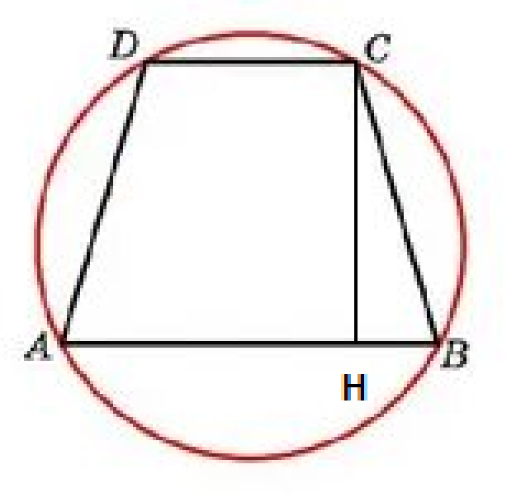

**Утверждения и факты, используемые в решении:**

1. Свойство трапеции, вписанной в окружность (AD = CB).

1. Свойство средней линии: AH = средней линии

2. Свойство высоты трапеции вписанной в окружность: CH^2 = AH * HB

**Алгоритм решения задачи:**

1. Находим HB по свойству высоты

2. Находим AH

**Решение:**

1. CH^2 = AH * HB = 8^2 = (12 + HB) * HB (HB = 4)
2. AH = CD + HB = 12 + 4 = 16

**Содержимое базы знаний системы (контекст решения задачи):**

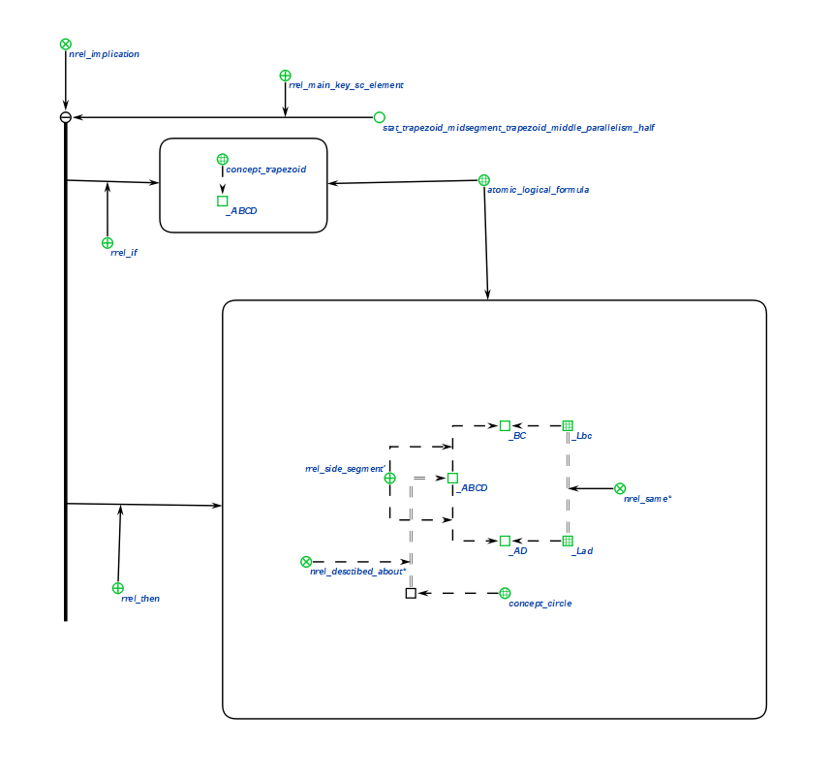

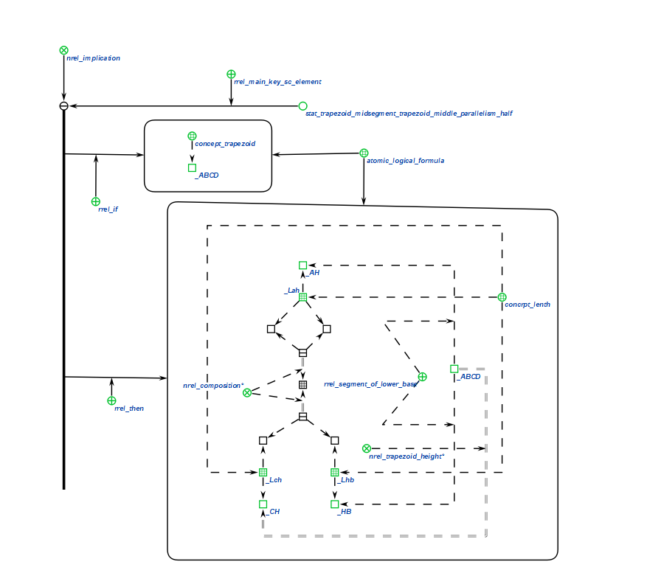

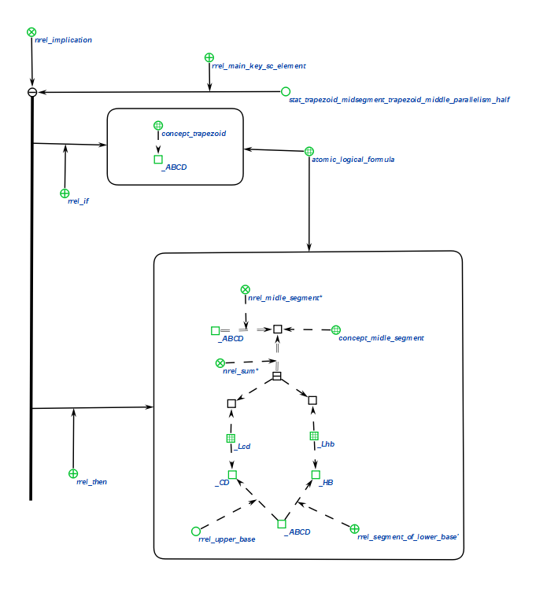

**Вывод:** В результате лабораторной работы были получены навыки формального представления в базе знаний условия задачи, а также научились формализовывать условия задачи и необходимых для ее решений аксиом и теорем на языке SC